**Московский авиационный институт**

**(Национальный исследовательский университет)**

Институт: «Информационные технологии и прикладная математика»

Кафедра: 806 «Вычислительная математика и программирование»

Дисциплина: «Теоретическая механика»

**Лабораторная работа № 1**

**Анимация точки**

Студент: Попов И. П.

Группа: М80-206Б-20

Преподаватель: Сухов Е.А.

Дата: 02.12

Оценка:

Москва, 2021

**Задание:**

Построить заданную траекторию и анимацию движения точки, а также отобразить стрелки скорости и ускорения.

**Листинг программы:**

import numpy as np

import sympy as sp

import matplotlib.pyplot as plt

import matplotlib

import math

from matplotlib.animation import FuncAnimation

matplotlib.use("TkAgg")

t = sp.Symbol('t')

R = 7.0

v0 = 10.0

phi = (v0 * t) / R

x = v0 * t - R * sp.sin(phi)

y = R - R * sp.cos(phi)

vpx = sp.diff(x, t)

vpy = sp.diff(y, t)

vp = (vpx ** 2 + vpy ** 2) ** 0.5

wpx = sp.diff(vpx, t)

wpy = sp.diff(vpy, t)

wpt = (vpx * wpx + vpy * wpy) / ((vpx ** 2 + vpy ** 2) ** 0.5)

wpn = (wpx ** 2 + wpy ** 2 - wpt ** 2) ** 0.5

T = np.linspace(0, 10, 200)

xn = np.zeros_like(T)

yn = np.zeros_like(T)

vpxn = np.zeros_like(T)

vpyn = np.zeros_like(T)

wpxn = np.zeros_like(T)

wpyn = np.zeros_like(T)

wptn = np.zeros_like(T)

wpnn = np.zeros_like(T)

for i in range(len(T)):

xn[i] = sp.Subs(x, t, T[i])

yn[i] = sp.Subs(y, t, T[i])

vpxn[i] = sp.Subs(vpx, t, T[i])

vpyn[i] = sp.Subs(vpy, t, T[i])

wpxn[i] = sp.Subs(wpx, t, T[i])

wpyn[i] = sp.Subs(wpy, t, T[i])

wptn[i] = sp.Subs(wpt, t, T[i])

wpnn[i] = sp.Subs(wpn, t, T[i])

#---------------------------------------------------------------

fig = plt.figure(figsize=(v0 * T[len(T) - 1] / 10, R))

ax = fig.add_subplot(1, 1, 1)

ax.axis('equal')

ax.plot(xn, yn)

p = ax.plot(xn[0], yn[0], marker='o')[0]

#---------------------------------------------------------------

def rotate(x, y, a):

x_rotated = x * np.cos(a) - y * np.sin(a)

y_rotated = x * np.sin(a) + y * np.cos(a)

return x_rotated, y_rotated

init_angle = math.atan2(vpyn[0], vpxn[0])

#---------------------------------------------------------------

'Вектор скорости'

vel, = ax.plot([xn[0], xn[0] + vpxn[0]], [yn[0], yn[0] + vpyn[0]], color='k', label = 'Вектор скорости')

vel_mod = (vpxn[0] ** 2 + vpyn[0] ** 2) ** 0.5

vel_arrX = np.array([-vel_mod * 0.1, 0.0, -vel_mod * 0.1], dtype=float)

vel_arrY = np.array([vel_mod * 0.05, 0.0, -vel_mod * 0.05], dtype=float)

vel_arrow_rotx, vel_arrow_roty = rotate(vel_arrX, vel_arrY, init_angle)

vel_arrow, = ax.plot(xn[0] + vpxn[0] + vel_arrow_rotx, yn[0] + vpyn[0] + vel_arrow_roty, color='k')

'Вектор тангенсального ускорения'

tan, = ax.plot([xn[0], xn[0] + wptn[0] * math.cos(init_angle)],

[yn[0], yn[0] + wptn[0] * math.sin(init_angle)], color='y', label = 'Вектор тангенсального ускорения')

tac_arrX = np.array([-wptn[0] * 0.1, 0.0, -wptn[0] * 0.1], dtype=float)

tac_arrY = np.array([wptn[0] * 0.05, 0.0, -wptn[0] * 0.05], dtype=float)

tac_arrow_rotx, tac_arrow_roty = rotate(tac_arrX, tac_arrY, init_angle)

tac_arrow, = ax.plot(xn[0] + wpxn[0] + tac_arrow_rotx, yn[0] + wpyn[0] + tac_arrow_roty, color='y')

'Вектор нормального ускорения'

nor, = ax.plot([xn[0], xn[0] + wpnn[0] * math.cos(init_angle - math.pi / 2)],

[yn[0], yn[0] + wpnn[0] * math.sin(init_angle - math.pi / 2)], color='m', label = 'Вектор нормального ускорения')

nac_arrX = np.array([-wpnn[0] * 0.1, 0.0, -wpnn[0] * 0.1], dtype=float)

nac_arrY = np.array([wpnn[0] * 0.05, 0.0, -wpnn[0] * 0.05], dtype=float)

nac_arrow_rotx, nac_arrow_roty = rotate(nac_arrX, nac_arrY, init_angle - math.pi / 2)

nac_arrow, = ax.plot(xn[0] + wpnn[0] * math.cos(init_angle - math.pi / 2) + nac_arrow_rotx,

yn[0] + wpnn[0] * math.sin(init_angle - math.pi / 2) + nac_arrow_roty, color='m')

circle = plt.Circle((v0 * T[0], R), R, color='r', fill=False)

ax.add_artist(circle)

#---------------------------------------------------------------

# Вывод легенды на график

ax.legend(

ncol = 1, # количество столбцов

facecolor = 'oldlace', # цвет области

edgecolor = 'r', # цвет крайней линии

)

ax.set(xlim=[20, 50], ylim=[-50, 50])

#---------------------------------------------------------------

def cha(i):

p.set_data(xn[i], yn[i])

rot_angle = math.atan2(vpyn[i], vpxn[i])

'Вектор скорости'

vel.set_data([xn[i], xn[i] + vpxn[i]], [yn[i], yn[i] + vpyn[i]])

vel_mod = (vpxn[i] ** 2 + vpyn[i] ** 2) ** 0.5

vel_arrX = np.array([-vel_mod * 0.1, 0.0, -vel_mod * 0.1], dtype=float)

vel_arrY = np.array([vel_mod * 0.05, 0.0, -vel_mod * 0.05], dtype=float)

vel_arrow_rotx, vel_arrow_roty = rotate(vel_arrX, vel_arrY, rot_angle)

vel_arrow.set_data(xn[i] + vpxn[i] + vel_arrow_rotx, yn[i] + vpyn[i] + vel_arrow_roty)

'Вектор тангенсального ускорения'

tan.set_data([xn[i], xn[i] + wptn[i] * math.cos(rot_angle)], [yn[i], yn[i] + wptn[i] * math.sin(rot_angle)])

tac_arrX = np.array([-wptn[i] * 0.1, 0.0, -wptn[i] * 0.1], dtype=float)

tac_arrY = np.array([wptn[i] * 0.05, 0.0, -wptn[i] * 0.05], dtype=float)

tac_arrow_rotx, tac_arrow_roty = rotate(tac_arrX, tac_arrY, math.atan2(vpyn[i], vpxn[i]))

tac_arrow.set_data(xn[i] + wptn[i] * math.cos(rot_angle) + tac_arrow_rotx,

yn[i] + wptn[i] * math.sin(rot_angle) + tac_arrow_roty)

'Вектор нормального ускорения'

nor.set_data([xn[i], xn[i] + wpnn[i] * math.cos(rot_angle - math.pi / 2)],

[yn[i], yn[i] + wpnn[i] * math.sin(rot_angle - math.pi / 2)])

nac_arrX = np.array([-wpnn[i] * 0.1, 0.0, -wpnn[i] * 0.1], dtype=float)

nac_arrY = np.array([wpnn[i] * 0.05, 0.0, -wpnn[i] * 0.05], dtype=float)

nac_arrow_rotx, nac_arrow_roty = rotate(nac_arrX, nac_arrY, math.atan2(vpyn[i], vpxn[i]) - math.pi / 2)

nac_arrow.set_data(xn[i] + wpnn[i] * math.cos(rot_angle - math.pi / 2) + nac_arrow_rotx,

yn[i] + wpnn[i] * math.sin(rot_angle - math.pi / 2) + nac_arrow_roty)

circle.set_center((v0 * T[i], R))

a = FuncAnimation(fig, cha, frames=len(T), interval=100)

plt.show()

**Результат работы**

* 1. R = 7.0, V0 = 10.0

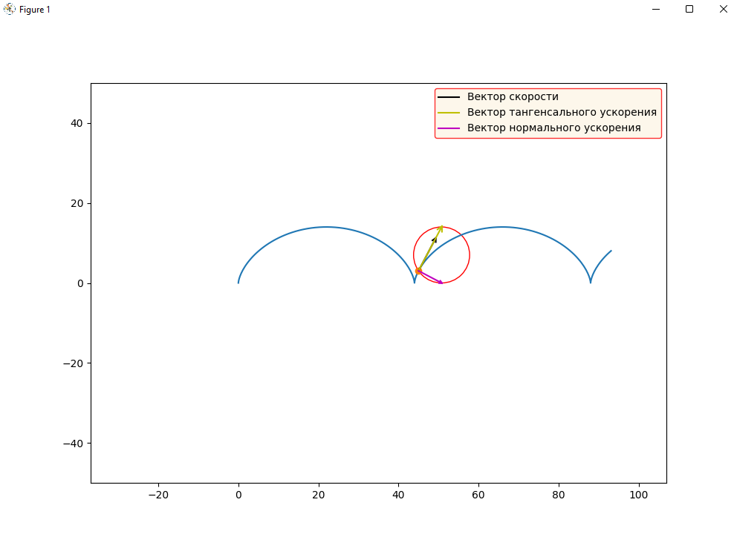

* 1. R = 7.0, V0 = 17.0

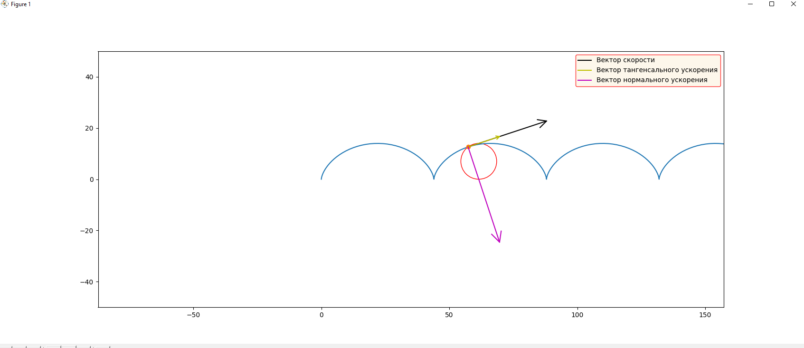

**Вывод**

В ходе этой лабораторной работы мною были применены знания, полученные в начале курса «Теоретическая механика» для написания программы анимации точки на языке Python. Это был мой первый опыт работы с этим языком и хотелось бы отметить большое количество библиотек, предусмотренных для данного языка, что делает его очень универсальным и подходящим для решения практически любых задач, в частности в данной лабораторной использованы такие библиотеки, как MatPlotLib, Sympy, Numpy.